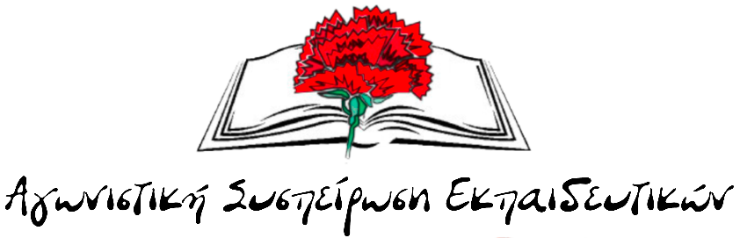
Σχόλιο της Αγωνιστικής Συσπείρωσης Εκπαιδευτικών με αφορμή την υποκρισία του ΥΠΑΙΘΑ για την «Ημέρα Σχολικού Αθλητισμού»
Την Παρασκευή 25 Σεπτεμβρίου 2026, για ακόμη μια χρονιά, με εγκύκλιο το ΥΠΑΙΘΑ προτείνει στα σχολεία να πραγματοποιήσουν δράσεις με αφορμή τη 13^{η} «Ημέρα Σχολικού Αθλητισμού», όπως συμβαίνει τα τελευταία χρόνια. Για άλλη μια χρονιά, το Υπουργείο επιλέγει τις επικοινωνιακές... φανφάρες αντί για μέτρα ουσίας. Η υποκρισία περισσεύει φυσικά, καθώς η πραγματικότητα που βιώνουμε εκπαιδευτικοί και μαθητές στα σχολεία δε σηκώνει «πυροτεχνήματα» τέτοιου τύπου.
Η ενασχόληση με τον αθλητισμό αποτελεί αναμφισβήτητα ανάγκη για όλα τα παιδιά με εξαιρετικά οφέλη στη σωματική, ψυχική και πνευματική τους υγεία. Θα περίμενε, λοιπόν, κανείς κυβέρνηση και ΥΠΑΙΘΑ να έχουν ασχοληθεί σοβαρά με το θέμα αντί να αρκούνται σε κενές διακηρύξεις. Δηλαδή, να έχουν πάρει τα κατάλληλα μέτρα ώστε από την πρώτη μέρα να βρίσκονται όλοι οι εκπαιδευτικοί φυσικής αγωγής στα σχολεία. Εντούτοις, τα κενά παραμένουν χιλιάδες, με αποτέλεσμα το μάθημα της φυσικής αγωγής να υποβαθμίζεται όλο και περισσότερο κάθε χρόνο. Εκατοντάδες διδακτικές ώρες χαμένες για άλλη μια χρονιά εξαιτίας της διαχρονικής πολιτικής που θεωρεί τη μόρφωση και τον αθλητισμό ως «κόστος» την ίδια ώρα που ζεσταίνουν με δισ. ευρώ τις πολεμικές μηχανές για «θόλους» που προστατεύουν την κερδοφορία των μεγάλων επιχειρηματικών ομίλων.
Παράλληλα, πολλές σχολικές μονάδες σε όλη τη χώρα δε διαθέτουν καν επαρκείς και κατάλληλους χώρους άθλησης. Γήπεδα, γυμναστήρια και εξοπλισμός σε πολλά σχολεία είναι από ανεπαρκή έως και ακατάλληλα ώστε να μπορούν οι μαθητές να αθλούνται και να γυμνάζονται καθημερινά με ασφάλεια. Αν, λοιπόν, ήθελαν να λάβουν ουσιαστική μέριμνα για την ενασχόληση των παιδιών και των εφήβων με τον αθλητισμό, θα έσκυβαν πάνω από τα υπαρκτά προβλήματα της εκπαίδευσης και θα έδιναν ουσιαστικές λύσεις με την κατασκευή σύγχρονων σχολικών υποδομών, όπως διεκδικούμε εκπαιδευτικοί και γονείς διαχρονικά.
Φέτος, όμως, το ρεκόρ της υποκρισίας έχει σπάσει κάθε προηγούμενο! Σε όλα τα παραπάνω ήρθε να προστεθεί νέα εγκύκλιος του ΥΠΑΙΘΑ στις 31 Αυγούστου («Αριθμ. Φ.12/109328/Δ1») σχετικά με τις Εκπαιδευτικές δράσεις εκτός σχολικής μονάδας μαθητών/τριών Πρωτοβάθμιας Εκπαίδευσης. Με την εν λόγω εγκύκλιο, το ΥΠΑΙΘΑ καθιστά στην ουσία την πραγματοποίηση σχολικών εκδρομών και δράσεων εκτός σχολικής μονάδας πρακτικά αδύνατη. Η ατελείωτη γραφειοκρατία και οι μεγάλες ευθύνες που καλούνται οι εκπαιδευτικοί να επωμισθούν με τη νέα εγκύκλιο σε συνδυασμό με το υψηλό κόστος και τους «κόφτες» των ποσοστών συμμετοχής δεν αφήνουν σχεδόν κανένα περιθώριο για την πραγματοποίηση σχολικών εκδρομών που είναι απαραίτητες για την ομαλή ψυχοκοινωνική ανάπτυξη των παιδιών. Αλήθεια, πώς σκέφτονται εκεί στο ΥΠΑΙΘΑ να πραγματοποιηθούν σχολικές αθλητικές δραστηριότητες όταν χιλιάδες σχολεία και παιδιά δεν θα πάνε φέτος την πρώτη καθιερωμένη σχολική εκδρομή της χρονιάς σε αθλητικές εγκαταστάσεις;
Απαιτούμε εδώ και τώρα κυβέρνηση και ΥΠΑΙΘΑ να σταματήσουν επιτέλους τον κατήφορο με τους «κόφτες» στις σχολικές δράσεις εκτός σχολικής μονάδας! Άμεσα να πάρουν όλα τα απαραίτητα μέτρα με προσλήψεις μόνιμου προσωπικού όλων των ειδικοτήτων στα σχολεία, αλλά και την ενίσχυση σύγχρονων υποδομών αθλητισμού σε όλες τις σχολικές μονάδες!
Ο αθλητισμός δεν είναι εμπόρευμα! Δεν κοστολογείται!
Είναι ανάγκη και δικαίωμα για όλα τα παιδιά!
Αθήνα, Σεπτέμβριος 2026

